一、资产管理
资产管理分俩个部分参照如下：
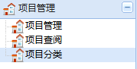
资产管理
土地资产管理
房产资产管理
行政资产管理
行政资产分类

土地资产管理
新建土地资产（表一） 土地资产管理（表二）
（表一）
资产分类 | 土地
土地编号（项目）
批次名称：
批准时间：
批准文号：
坐落位置（范围）：
使用权人：
土地现状：
用地性质：
面积：
入账价值：
征收状态： | 否/是：施工单位
抵押状态： | 否/是：抵押银行：
出租状态： | 否/是：租赁人，租期，租金，已收金额，押金
供地状态： | 否/是：挂牌成交价，已收账款
备注：

（表二）
排序 | 土地编号（项目） | 批次  名称 | 批准  时间 | 批准  文号 | 四至范围 | 土地  现状 | 用地  性质 | 面积 | 征收  状态 | 供地  状态 | 抵押  状态

房产资产管理
新建小区（表三）小区管理（表四） 添加房产（表五） 房产管理（表六） 查询房产（表七）

（表三）
小区名称：
小区性质： | 【选择框】：安置房，公租房，廉租房，经济适用房
物业公司：
用地属性： | 商业/住宅/商住混合
代建单位：
坐落位置（范围）：
建设状态： | 在建/已建（选择）
在建： | 进度（%）
已建： | 产权情况（办理，未办理）
住宅面积： | （数值）
住宅套数： | （整数）
商业面积： | （数值）
商业套数： | （整数）
人防面积： | （数值）
安置情况： | 描述
（表四）
排序 | 名称 | 属性 | 坐落位置 | 建设状态 | 进度/产权 | 住宅面积 | 住宅套数 | 商业面积 | 商业套数 | 代建单位
（表五）
编号：
所属小区： | 【从小区列表里选择】
房产属性： | 住宅/商业
面积：
安置情况： | 否/是：安置对象
房产证号：
抵押状态： | 否/是：抵押给哪个银行
出租状态： | 否/是：租赁人，期限，租金，押金，实收
（表六）
排序 | 编号 | 房产属性 | 坐落位置 | 小区名称 | 面积 | 房产证号 | 代建单位 | 安置状态 | 抵押状态 | 出租状态

（表七）
……

要求列表能导出EXL格式

行政资产管理
行政资产管理 新建行政资产 查找
（行政资产管理）
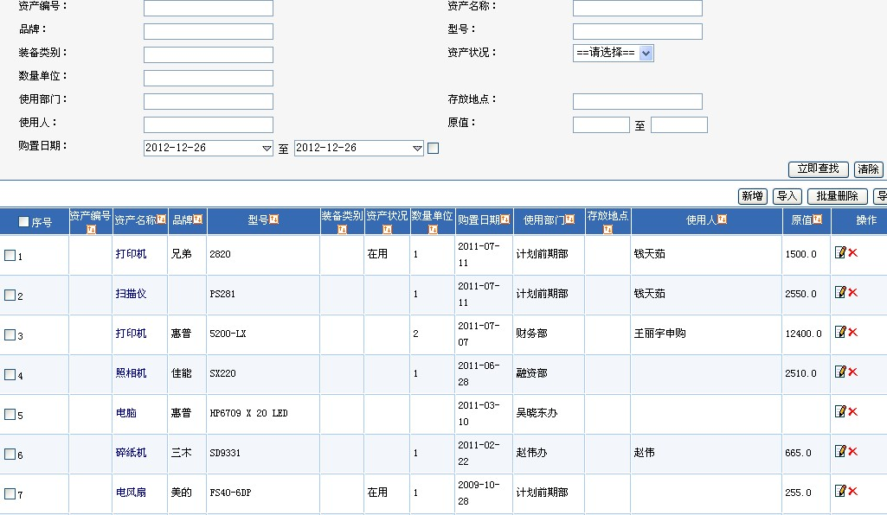
（新建行政资产）
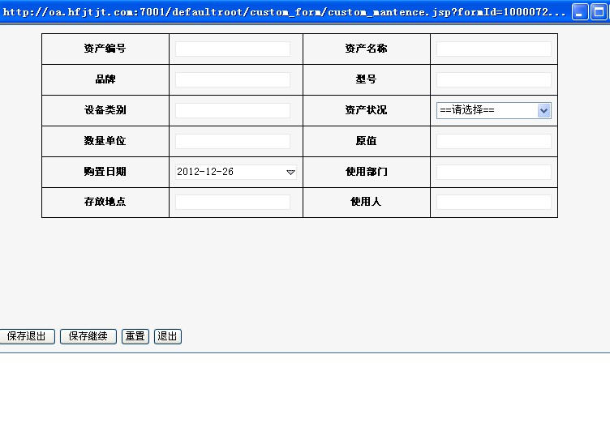
行政资产分类（仿照项目管理分类）

二、项目管理
项目管理模块-调整要求

新建项目的表单里增加以下字段参数：
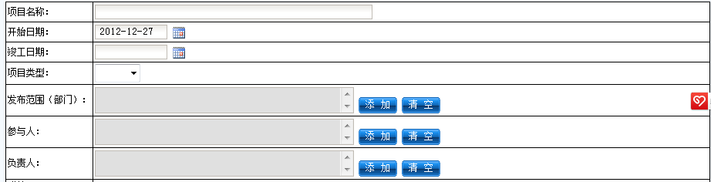
立项： | 批号+文件上传
可研： | 批号+文件上传
环评： | 批号+文件上传
地质灾害： | 批号+文件上传
地震： | 批号+文件上传
社稳：
洪评： | 批号+文件上传
航运： | 批号+文件上传
用地批示： | 批号+文件上传
用地规划： | 批号+文件上传
工程规划： | 批号+文件上传
施工许可证： | 批号+文件上传
初设： | 文件上传
施工图： | 文件上传
勘察： | 批号+文件上传
招投标： | 文件上传
施工单位： | 名称
监理单位： | 名称
投资合同价： | 数值
决算价： | 数值
项目状态： | 待开/已开/完成
资料归档： | 有/无
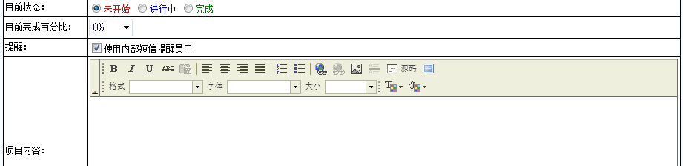

三、细节修正
1、在线人员短信发送后需要有成功提示。

